Plads til mere vild natur i haverne i Furesø
29.4.2021
Haverne i Furesø skal summe af liv til gavn for klima, dyre- og plantelivet. Lokalt initiativ vil skabe et netværk af ’vild have-ambassadører’ og gøre det nemmere at skabe levende haver med mere biodiversitet.
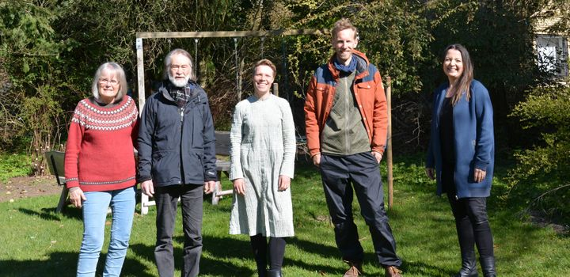
Furesø Kommune har et mål i 2030 om at bremse tilbagegangen af arter og få mere vild natur. En kortklippet græsplæne er som en ørken for insekter og planter. Vilde blomster og gemmesteder til insekterne øger biodiversiteten.
Nyt initiativ fra haveejere, DN og Furesø Kommune
Entusiastiske haveejere har sammen med Danmarks Naturfredningsforening og Furesø Kommune iværksat et projekt, hvor alle de haveejere, der ønsker at øge biodiversiteten, kan være med.
Idéen er at lave et netværk af ’vild have-ambassadører’ fordelt ud over alle bydele i Furesø. En ’vild have-ambassadør’ vil skabe levesteder i sin egen have til flere insekter, fugle, smådyr og vilde planter, og vil vise det frem til inspiration for andre.
Ung familie ønsker mere vild have
Blandt initiativtagerne til projektet er Mikkel og Louise Nygaard Rønne som så småt er gået i gang med at gøre deres have mere vild.
“Vi har stor lyst til at gøre noget for biodiversiteten. At dedikere noget af vores have til at invitere vores vilde naboer ind, virker helt oplagt. Men som nybegynder på denne rejse har vi brug for noget sparring ud over den vi alle kan finde på nettet. At komme ud og besøge andre vilde haver, dele plantefrø og få dialogen omkring vores egen have, er være guld værd for os og gjort, at nu er vi startet ‘den vilde rejse’,” fortæller Mikkel og Louise Nygaard Rønne.
Furesø har mål om at øge biodiversiteten
Furesø Kommune er med i projektet, og formand for Udvalg for natur, miljø og grøn omstilling Lene Munch-Petersen (A) glæder sig over initiativet fra borgerne.
”Vi vil som kommune meget gerne støtte alle de gode initiativer som borgerne har for at fremme biodiversiteten. Som en del af Furesøs 2030-plan vil vi bremse tilbagegangen af arter og øge biodiversiteten, og der er det netop vigtigt, at alle i kommunen bidrager, både offentlige og private, store og små,” siger Lene Munch-Petersen (A) formand for Udvalg for natur, miljø og grøn omstilling.
Danmarks Naturfredningsforening i Furesø er glade for at være med i projektet og vil bl.a. bidrage med gode idéer og sparring.
”Hvis mange haveejere vil gå med i projektet, så tror vi på, det vil gøre en forskel. Vi oplever i øjeblikket en øget interesse for at gøre en lokal forskel, og vi vil meget gerne være med til at hjælpe i en mere vild retning,” siger Carsten Juel, formand for DN Furesø.
Som ’Vild Have-ambassadør’ får man konkrete ideer og sparring til, hvordan man kan invitere mere af naturen ind i sin have. Samtidig bliver man en del af et lokalt netværk af haveejere, som hjælper hinanden med gode råd, besøger vilde haver, deler planter og medvirker til at inspirere flere i dit lokalmiljø til at gå den vilde havevej.
Meld dig til at blive “vild have-ambassadører” på vild.furesoe.dk inden d.23. maj 2021.
Foto: Initiativtagere bag vild have-ambassadører: Furesø Kommune, DN Furesø ved Hanne Juel og Carsten Juel og haveejere Louise Rønne, Mikkel Nygaard Hansen og Marie Høybye (Foto: Furesø Kommune)

Kontakter
Louise Rønne, vild have initiativtager, 51514602, louiseroenne@gmail.com
Carsten Juel, formand for DN Furesø, cjuel.cj@gmail.com, 5141 6781
Helle Bank, afdelingsleder, Center for By og Miljø i Furesø Kommune, hba@furesoe.dk, 72164079

Lene Munch-Petersen (A)
Formand for Udvalg for natur, miljø og grøn omstilling; Medlem af Udvalg for byudvikling og bolig; Medlem af Udvalg for dagtilbud og familier
Tlf:7216 5660lmp@furesoe.dk

Kommunikation
Tlf:72354012kommunikation@furesoe.d

